Gestorías del mes de Mayo de 2020 Dip. Maria Eugenia Cazares Martínez

Unos de los meses mas dificiles del año para algunas familias ya que por la pandemia estan batallando para llevar el sustento a sus familias, nos dimos a la tarea de entregar apoyo alimentario y poner un granito de arena en las colonias Monterreal, Villas zaragoza, Carmen Romano, Division del Norte, Provitec, La Merced ll, Residencial del Norte, La Perla Rancho Alegre, Mayran, Ex hacienda la perla, Las Torres, Ciudad Nazas, Ampliacion Valle del Nazas, fraccionamiento la perla, Santa Sofia entre otras.

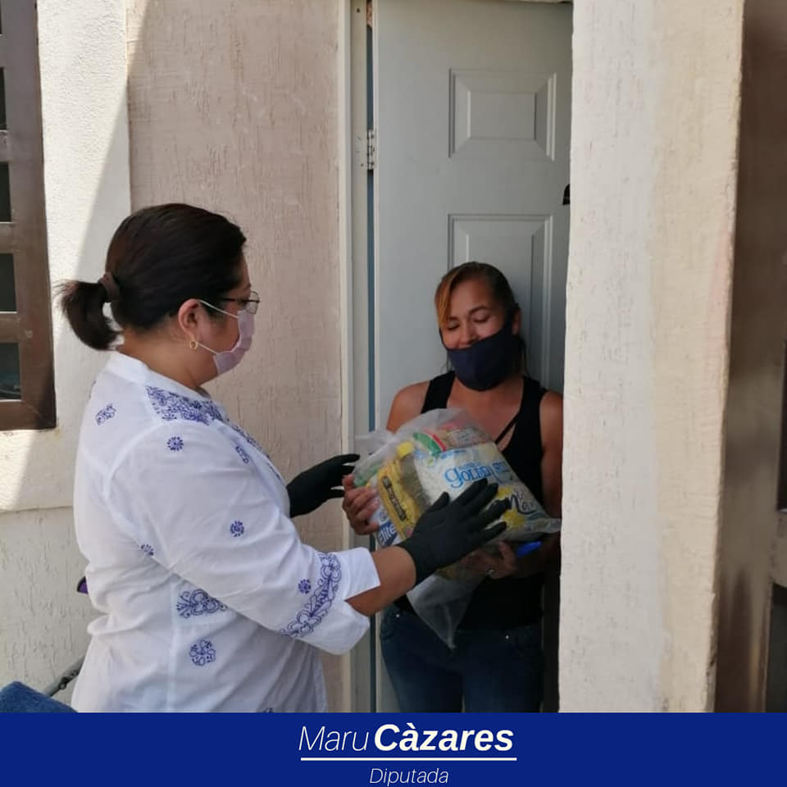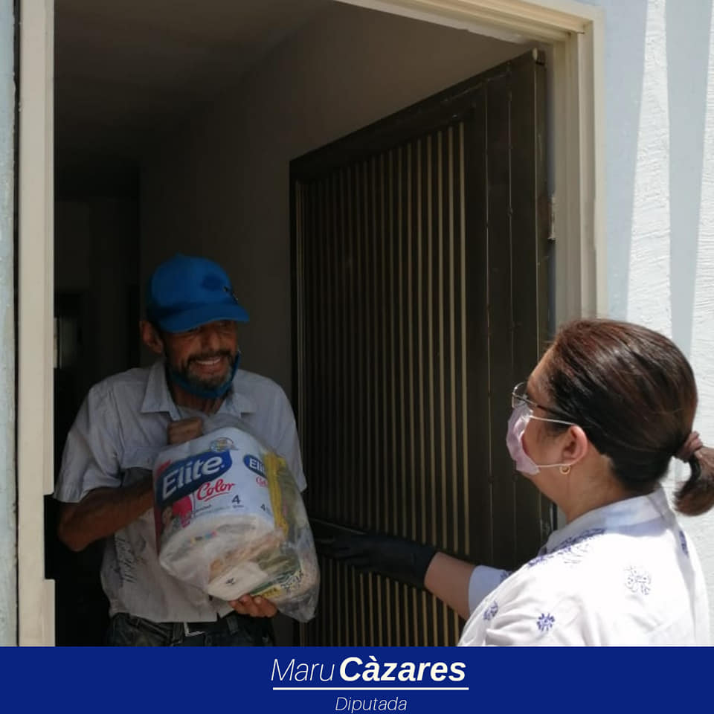

El congreso del Estado en apoyo al sector Salud, Se hará entrega en todas las instalaciones de la Jurisdicción Sanitaria del Estado. En Torreón los diputados por éste municipio estuvimos Con el Doctor César del Bosque director de la Jurisdicción Sanitaria VI.

